Cahier du souvenir
La 27e Journée sur les pratiques de la
Table ronde des OVEP de l’Outaouais

Nos pratiques face à la mobilisation hors mission
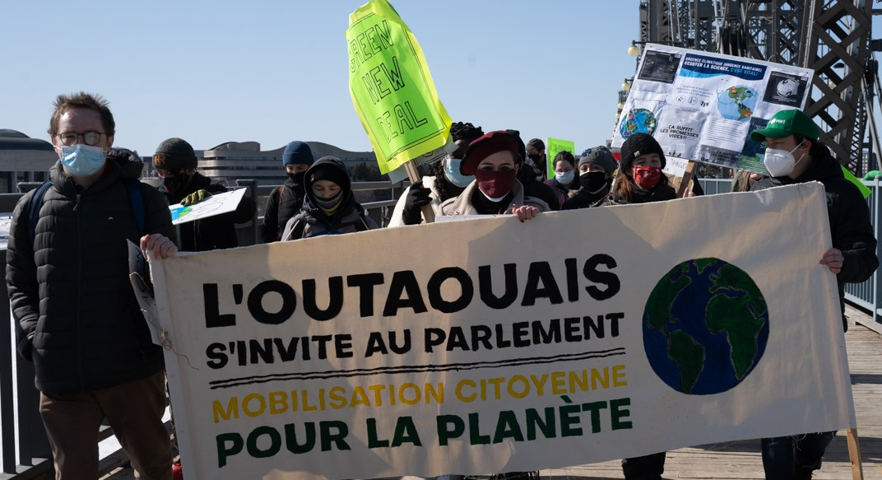

Tenue en vidéoconférence

Nos pratiques face à la mobilisation hors mission
Journée sur les pratiques 2021
Objet : Réfléchir sur nos pratiques face à la mobilisation hors mission

Présences :
Berthine Jean-Glouzon (ACEF), Gisèle Esther (ACEF), Doris N’Guessan (ACEF), Anne Pelletier (GEFO), Angélique Barega (GEFO), Gabriela Filion (Maison de l’Amitié), Jessica Emond (Maison de l’Amitié), Yannick Boulay (CCEN), Maude Wolf (CCEN), Nicolas Déry (Mon Chez Nous), Pauline Manga (Mon Chez Nous), André Roy (Mon Chez Nous), Sylvain Brunet (Mon Chez Nous), Annick Demers (Mon Chez Nous), Delphine Larivière (ASO), Monique Beaudoin (AQDR), Danielle Dubouil (R-DAS), Maude Lafrenière (ASEC), Danièle Beaudry (ASEC), Tristan (Action Quartier), Priscila Martinez (Action Quartier), Camilo Duran Alvarez (Action quartier), Sam Asselin-Mailloux (MCDJ), Natalia Diskiviska (MCDJ), Christian Hirwa (MCDJ), Geneviève Tremblay-Racette (TROVEPO)
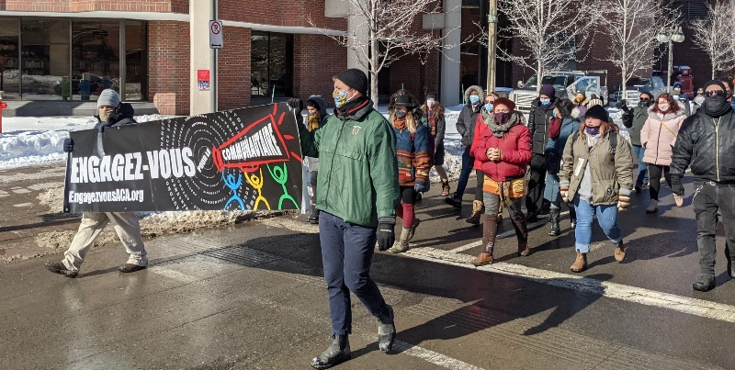
Remerciements :
Le comité de préparation de la journée est composé de : Anne Pelletier (GEFO), Maude Wolf (CCEN) (ASEC), Monique Beaudoin (AQDR) et Geneviève Tremblay-Racette (TROVEPO). L’animation de la journée partagée entre Maude Wolf et Geneviève. Merci aussi à nos animateurs/animatrices des sous-groupes de discussion Anne Pelletier, Maude Lafrenière, Maude Wolf, Yannick Boulay et Geneviève Tremblay-Racette. Remerciement tout spécial à Monique Beaudoin qui va prendre des notes durant l’événement.

Résumé de la journée
- Mot de bienvenue et tour de table

Geneviève Tremblay-Racette, coordonnatrice de la TROVEPO, ouvre la Journée sur les pratiques à 9h00. Elle souhaite à bienvenue aux participantes et participants. Avant de passer aux activités, Geneviève Tremblay-Racette invite chaque participant à se présenter en identifiant le nom de son organisme. Il y a un tour de Zoom afin de se connaître un peu, il y a beaucoup de nouveaux visages parmi nous. Une fois le tour de table terminé, la coordonnatrice de la TROVEPO explique le déroulement de cette demi-journée, qui pour des raisons de pandémie, se fait en mode virtuel par zoom.
Geneviève rappelle aux membres que la Journée des pratiques est une journée non décisionnelle c’est-à-dire que cette demi-journée se veut un moment d’échanges sans prise de décision. Elle rappelle le thème de la journée et explique qu’il est fort possible que les membres quittent la journée avec plus de questions que de questions qu’ils ont en ce moment. Chaque groupe a sa mission propre (défense des locataires, défense des droits des assistés sociaux, animation d’un quartier, etc.). Mais chaque groupe fait partie d’un « écosystème », celui des organismes communautaires qui cohabitent ensemble dans un même milieu que l’on veut transformer. Les groupes ne travaillent jamais tous seuls. Ils font partie d’un mouvement. Parce que, comme groupe d’action communautaire autonome, chacun, à sa manière, travaille à la transformation sociale. À changer son petit bout du monde – et à changer le monde. C’est reconnu, d’ailleurs, dans la Politique gouvernementale d’action communautaire. Une des quatre caractéristiques de l’action communautaire autonome est… la transformation sociale.
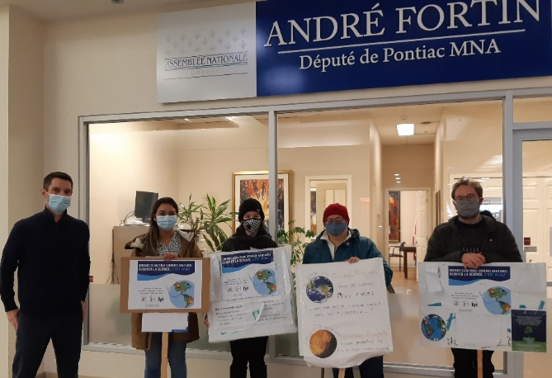
Pour transformer la société, ça prend beaucoup de mobilisations. On le sait que l’on reçoit beaucoup de demandes, de toutes sortes, de toutes provenances. Comment naviguer dans tout ça ? Comment prioriser. Comment assumer notre rôle de composant d’un mouvement de transformation sociale, c’est le sujet de notre journée aujourd’hui.

La demi-journée se divise en deux parties avec des discussions en petits groupes et deux plénières.
- Premier atelier

Maude explique le déroulement du premier atelier qui porte sur la définition de certains termes soit la mission, la mobilisation et la transformation sociale. L’objectif est de sortir des mots clés sur chacun des termes afin de se construire une définition commune. Geneviève explique la

division des participants en sous-groupe pour les discussions ainsi que l’utilisation du programme des Post-its. Les participants quittent la salle principale et se retrouvent en sous-groupe.

Voici quelques notes prises dans les sous-groupes
Mission :
- Objectifs à accomplir
- Ce qu'on fait
- Raison d'être
- Mandat
- Engagement
- Façon de faire la transformation sociale
- But et orientation
- Guide
- Adapter à nos populations
- Activités
Définition mission
La mission décrit le travail principal d’un groupe. Elle est un court texte de 3 à 5 lignes qui détermine en terme générique la nature et la raison d’être d’un organisme. L’énoncé de mission donne une vision commune à tous les membres d’une même équipe et permet de mettre toutes les énergies vers un but commun. Elle doit répondre à 3 questions : qui nous sommes? À qui nous adressons-nous? Pourquoi existons-nous? Pour être un organisme d’action communautaire autonome, nous devons être libres de déterminer sa mission, ses approches, ses pratiques et ses orientations et poursuivre une mission sociale qui lui soit propre et qui favorise la transformation sociale.

Parce que la journée porte sur « les mobilisations hors-mission » on comprend qu’on va parler des demandes de mobilisation qui nous arrivent sur des sujets qui ne touchent pas le travail principal de notre organisme.

Mobilisation :
- Les types de mobilisation nommée : Marche, manifestation, envois de lettres, activité de nettoyage de quartier, flash mob, rassemblement, webinaire, pétitions, tract, carte postale, sitting
- Pas facile pour les membres de se mobiliser quand tu es en survie, quand tu n’as pas beaucoup de ressources.
- Susciter l'intérêt

- Poser des actions
- Faire bouger, Agir
- Redonner le pouvoir d'agir/pouvoir collectif
- Réappropriation du pouvoir
- Lobbying***
- Visibilité
- Sensibiliser, conscientiser, sensible à la cause
- Afficher son opinion
- Prendre position
- Moyen d’atteindre
- Sentiment d’appartenance
- Manifester nos désaccords
- Plaisir
- Mobilisation d'urgence : au plus vite, situation urgente, dernière minute
- Mobilisation planifiée : planifiée, penser, travaillée

Définition mobilisation
La mobilisation c’est un rassemblement vers une action commune et mise en action. C’est l'action d’un groupe motivé qui s'engage volontairement et pleinement dans une démarche qui, à terme, lui permettra d'atteindre et de réaliser ses objectifs ou encore d’améliorer ses conditions de vie. La mobilisation communautaire peut être définie comme un processus en vertu duquel des groupes locaux reçoivent de l'assistance afin de définir et exprimer leurs besoins et objectifs, et agir de façon collective afin de les satisfaire et de les réaliser. C’est aussi une réappropriation du pouvoir d’agir.

Il faudrait-il identifier d’autres distinctions pour faire avancer le sujet de la journée des mobilisations qui viennent du milieu communautaire de ceux qui viennent d’ailleurs, ceux qui viennent de la région de ceux qui viennent de Montréal ou Ottawa.

Transformation sociale :
- Certains travailleurs d’organismes (maison de quartier) n’entendent pas vraiment parler de transformation sociale.
- Pour la transformation sociale, il faut travailler plus ensemble, plus en concertation tous les organismes.
- Transformation sociale : c’est évoluer vers du positif, vers une société plus juste et égalitaire

- Changement majeur
- Amélioration des conditions de vie
- Éducation populaire, processus
- Politique
- Économie
- Prise de pouvoir

L’idée a été lancée dans l’introduction que les groupes communautaires font partie d’un mouvement large de transformation sociale.
Définition transformation sociale
Une transformation observable dans le temps, qui n’est pas temporaire. Cela modifie l'organisation sociale d'une collectivité au cours de son histoire. L’action collective est la façon d’amener un changement social. En s’appropriant le pouvoir d’agir et en passant à l’action, on peut réaliser des gains sociaux et améliorer la société. S’engager dans l’action peut amener des transformations collectives. Il est important de développer la conscience cirque et la nécessité de la transformation sociale est un moyen pour atteindre la justice sociale et la démocratie. Notre travail quotidien est lié à des mouvements sociaux qui participent à la lutte aux changements sociaux.
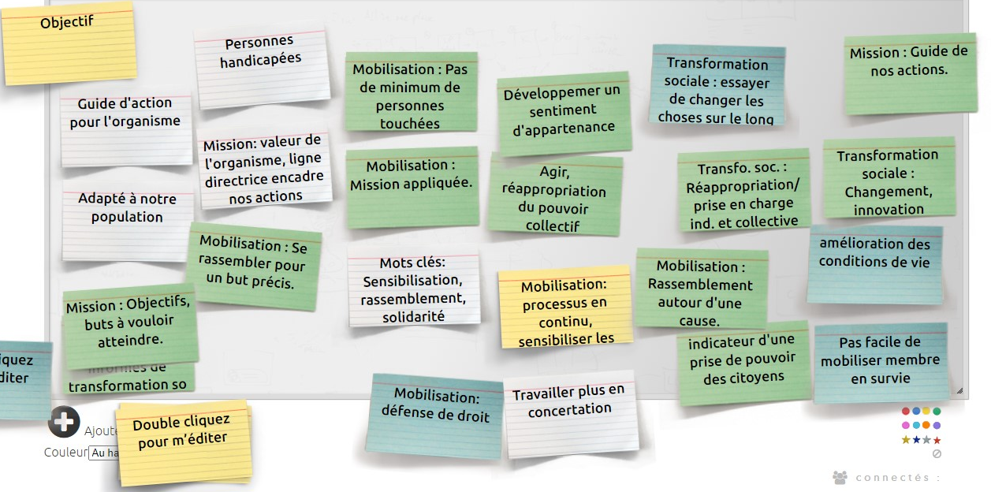
- Retour en plénière

- Deuxième atelier

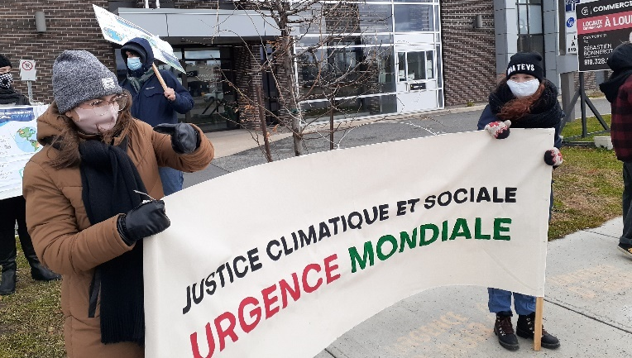
Maude explique le déroulement du deuxième atelier qui porte la mobilisation plus concrètement. Elle présente deux situations réelles et les groupes devront discuter sur les moyens de mobilisation et les éléments essentiels pour participer à une mobilisation. Les questions en sous-groupe porteront sur comment vulgariser une mobilisation, comment justifier l’importance d’une mobilisation et est-ce que votre groupe participerait à une de ces deux mobilisations?
- Situation 1 : Lettre d’appui à Mme Andrée Laforêt, ministre des Affaires municipales, pour une famille de réfugiés sans logis, à la recherche d’un logement.
- Situation 2 : 19 mars, marche pour l’environnement à partir du parc Jacques-Cartier à Gatineau pour se rendre sur la colline parlementaire à Ottawa.

Geneviève explique que nous ferons un retour en plénière de façon traditionnel. Les participants quittent la salle principale et se retrouvent en sous-groupe.
Notes du sous-groupe 1
Les mobilisations doivent rejoigne les membres. C’est intéressant pour les maisons de quartier de mobiliser, car ça travaille le niveau d’implication collectif.
Pour la lettre d’appui, moins intéressant pour eux, car c’est plus individuel (1 famille), ce n’est pas comme un sujet qui rejoint plein de monde. « Nos membres aussi ont plein de problème de logement et autres »
Il faut que ça donne un sens aux membres, que ça les rassemble.
Ça prend un délai raisonnable, car on a toujours des tâches, des urgences. Il faut aussi pour avoir le temps de consulter notre CA et d’en parler aux membres.
Et pour fixer les dates des marches par exemple, ne pas mettre ça une journée que les gens reçoivent leur revenu (1er du mois ou autour du 20, qui est l’allocation familiale) si on veut que des familles de maisons de quartier participent.
La mob ça donne de quoi pour les gens qui participent, comme une reprise de pouvoir, l'occasion de se rassembler, ça donne un sentiment d’appartenance. Mais pas certain que ça donne de quoi au niveau du gouvernement. Mais on ne peut pas ne rien faire non plus!

Notes du sous-groupe 2
Les groupes expliquent qu’il y a beaucoup d’activité dans leurs groupes et que ce n’est pas facile de trouver du temps pour participer à de mobilisation. Ça dépend aussi de la philosophie du groupe est-ce qu’il est plus activiste ou plus axé vers les petits gestes.
Il n’est pas toujours facile d’impliquer les citoyens. La COVID-19 n’aide pas à la participation des citoyens plusieurs vivent de l’anxiété et ils sont très pris par des enjeux familiaux (enfants qui font l'école à la maison, école et garderie fermée, isolement préventif, etc.).
Il pourrait être intéressant de s’impliquer sans nécessairement aller à la manifestation par exemple envoyer des courriels, des lettres, « tagger » des gens sur Facebook, faire de l’éducation populaire sur les enjeux, etc.
Notes du sous-groupe 3
Les participants affirment qu’il devient plus facile d’agir envers des enjeux qui les concernent de plus près. Par exemple, l’environnement, ça touche tout le monde. Sans nécessairement participer à la marche, des organismes ont pris des initiatives. Par exemple, rassembler des gens pour le nettoyage de rues de quartier, demander de l’éclairage, organiser des activités pour les enfants en parlant de l’eau potable, les bouteilles de plastique, la récupération. Ce contexte facilite les interventions et favorise une certaine appartenance. La sensibilisation et des ateliers préparatoires à une activité d’envergure constituent également des moyens de participation. Avant la marche mondiale du 27 septembre 2019 pour l’environnement, La TROCAO et la TROVEPO invitaient les organismes à discuter ensemble sur les enjeux et les objectifs de cette marche.
En ce qui a trait à un appui à la famille de réfugiés, cette mobilisation concerne davantage les organismes travaillant en habitation ou auprès des familles et de nouveaux arrivants. Dans une période de crise du logement, des gens se demandent pourquoi une famille de réfugiés aurait priorité alors que des locataires peinent à trouver un appartement à prix abordable répondant à leurs besoins.
La mobilisation dans les organismes communautaires semble un élément plus nouveau. Les manifestations étaient souvent réservées aux étudiants, aux syndicats. Depuis les années 2000, les groupes communautaires joignent davantage les mouvements de masse si l’activité se rapproche de leur mission et les concerne plus directement.
Les organismes communautaires souhaitent connaître à l’avance les activités de mobilisation. Inscrites au calendrier, il devient plus facile de mobiliser les membres et les conseils d’administration et de planifier une participation.
Avec la pandémie, les technologies deviennent un incontournable pour se procurer des produits, recevoir des services et participer à la vie de la communauté. L’absence d’internet et

de bonnes connexions crée des inégalités dans la population. La mobilisation devient aussi plus difficile pour des clientèles qui souvent, luttent pour leurs besoins de base et leur survie.
Enfin, des organismes locaux préfèrent se joindre aux regroupements impliqués dans les activités de mobilisation.
Notes du sous-groupe 4
Pour vulgariser une mobilisation, nous utilisons souvent le téléphone parce que c’est ce qui fonctionne le mieux. D’habitude nous faisons du porte-à-porte, mais ce n’est pas possible en temps de pandémie. Les problématiques concrètes et dans la région sont plus faciles à expliquer. On peut aussi partir une problématique plus loin et la rapporter à la réalité de nos membres.
Pour justifier une mobilisation souvent essayer de faire les liens avec notre mission ça fonctionne bien. Expliquer que dans notre mission nous avons un objectif de transformation sociale et un rôle social. Quand on encourage nos participants à se mobiliser nous travaillons aussi sur la réappropriation du pouvoir d’agit et la prise de parole. C’est la même chose pour encourager des gens à aller voter. On peut aussi utiliser des exemples de réussite ou des statistiques pour expliquer l’importance de se mobiliser.
Pour que nous participer à une mobilisation il ne faut pas que l’implication soit trop grande. Si c’est une journée, c’est correct. L’idéale est d’avoir un mois pour diffuser l’information. Souvent une activité le samedi peut être gagnant pour plusieurs groupes surtout si on veut inclure les familles. Avoir de la nourriture c’est toujours gagnant. La COVID nous a beaucoup désorganisés et le télétravail rend le contact difficile avec les membres et les citoyens.
Notes du sous-groupe 5
Une de nos stratégies est d’apporter le sujet de la mobilisation dans nos activités (ex.: tricot, parent-enfant, cuisine collective). On essaye d’avoir des enjeux qu’on discute à travers nos activités (exemple durant les cuisines collectives) et quand il y a une mobilisation sur ce sujet c’est plus facile de mobiliser nos membres.
Un enjeu dans notre organisme est le côté légal des mobilisations. Nous ne sommes pas très ouverts à bloquer des rues.
On se questionne aussi au niveau des manifestations polémiques (ex. : anti-masque, avortements, etc.) Où est-ce qu’on tranche quand c’est très polarisation? Il faut représenter la communauté et les appuyer dans leur cheminement et leur pouvoir d’agir et de l’autre côté nous avons une mission et des valeurs qui guident nos actions.

Conclusion et questions
Les participants suggèrent une phase 2 en septembre avec un cas pratique de mobilisation, lequel il faudrait monter de toute pièce ou faire des présentations théâtrales. Le travail se ferait en petits groupes suivi d’une plénière pour le partage des idées. Peut-être un autre 3 heures très interactif.
Geneviève Tremblay-Racette remercie le comité organisateur et les participants à la réalisation de la Journée sur les pratiques. Avant de quitter le Zoom, elle demande de répondre à un bref sondage en ligne. Les résultats serviront d’indicateurs à l’organisation de futures activités.
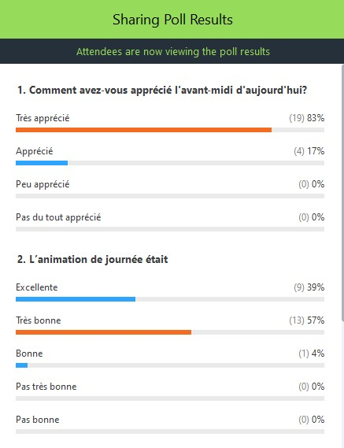

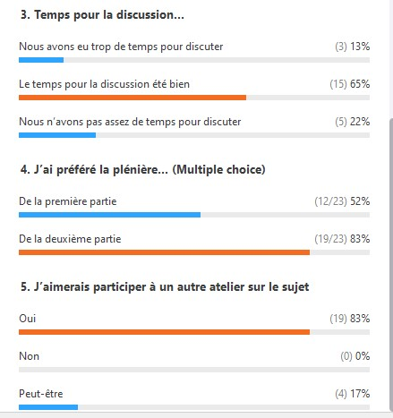

Annexe

Extrait
Ligue des droits et libertés. (2010, Mars). Pour tous les groupes communautaires: l'exercice des droits, un projet de société? . Montréal, Québec, Canada.

Pratiques de transformation sociale
Le milieu communautaire a été une force collective de transformation sociale au Québec. C’est par la mobilisation collective que celui-ci a fait avancer les droits humains. Est-ce encore le cas?
Exercice 9
Les pratiques d’action collective
Dans votre milieu (territorial ou sectoriel), nommez les actions de mobilisation collective auxquelles votre organisme a été associé afin de promouvoir le changement social, et ce, depuis les trois dernières années?

Pour chacune des actions de mobilisation collective que vous avez nommées, la dimension des droits a-t-elle été mise de l’avant (dans les tracts, lors de la prise de parole, dans les communiqués)? Sinon, aurait-elle pu l’être?

Si vous n’avez pas participé à des gestes de mobilisation collective sur les enjeux sociaux, comment expliquez-vous la situation? Estimez-vous nécessaire de le faire? Pourquoi?

Exercice 10
Le rôle des organismes communautaires
Plusieurs prétendent que les groupes de base du milieu communautaire ne doivent plus s’occuper de la mobilisation collective. Prétendre le contraire relève de la nostalgie. Les groupes de base s’occupent de répondre aux besoins des individus. Quant aux droits humains, ou à la perspective de transformer la société afin qu’elle soit plus « solidaire », on laisse cela aux regroupements nationaux ou régionaux : à eux d’agir!

Qu’en pensez-vous? Quel doit être votre rôle à ce sujet?

